# HALAMAN JUDUL

**LAPORAN PROYEK AKHIR**

**SISTEM PEMBERITAHUAN KECELAKAAN PADA MOTOR MENGGUNAKAN MIKROKONTROLER ESP32 DENGAN SENSOR MPU6050**



Disusun oleh:

ARIF WIRA BUDIAWAN

19/441151/SV/16503

**PROGRAM STUDI SARJANA TERAPAN**

**TEKNOLOGI REKAYASA INSTRUMENTASI DAN KONTROL**

**DEPARTEMEN TEKNIK ELEKTRO DAN INFORMATIKA**

**SEKOLAH VOKASI**

**UNIVERSITAS GADJAH MADA**

**YOGYAKARTA**

**2023**

**SISTEM PEMBERITAHUAN KECELAKAAN PADA MOTOR MENGGUNAKAN MIKROKONTROLER ESP32 DENGAN SENSOR MPU6050**

**Proyek Akhir**

**Program Studi Teknologi Rekayasa Instrumentasi dan Kontrol**

**Diajukan sebagai syarat kelengkapan studi jenjang Sarjana Terapan**

**untuk memperoleh gelar Sarjana Terapan Teknik pada**

**Program Studi Teknologi Rekayasa Instrumentasi dan Kontrol**

**Oleh:**

**ARIF WIRA BUDIAWAN**

**19/441151/SV/16503**

**PROGRAM STUDI SARJANA TERAPAN**

**TEKNOLOGI REKAYASA INSTRUMENTASI DAN KONTROL**

**DEPARTEMEN TEKNIK ELEKTRO DAN INFORMATIKA**

**SEKOLAH VOKASI**

**UNIVERSITAS GADJAH MADA**

**YOGYAKARTA**

**2023**

# DAFTAR ISI

HALAMAN JUDUL i

DAFTAR ISI ii

DAFTAR TABEL iii

DAFTAR GAMBAR iv

BAB I PENDAHULUAN 1

1.1. Latar Belakang 1

1.2. Rumusan Masalah 2

1.3. Batasan Masalah 2

1.4. Tujuan Proyek Akhir 2

1.5. Manfaat Proyek Akhir 2

1.6. Sistematika Penulisan 2

BAB II TINJAUAN PUSTAKA 3

2.1. Studi Pustaka 3

2.2. Dasar Teori 10

2.2.1. Mikrokontroler ESP32 10

2.2.2. Arduino IDE 10

2.2.3. Sensor IMU MPU6050 10

2.3. Hipotesis 10

BAB III METODELOGI PENELITIAN 11

3.1. Bahan 11

3.2. Peralatan 11

3.3. Tahapan Proyek Akhir 12

3.4. Rancangan Alat dan Analisis Data 12

3.4.1. Diagram *Hardware* 12

3.4.2. Perancangan *Software* 12

3.4.3. Perancangan Elektronis 13

DAFTAR PUSTAKA 15

# DAFTAR TABEL

**DAFTAR TABEL**

Tabel 2.1 Penelitian sebelumnya yang relevan 8

# DAFTAR GAMBAR

Gambar 3.1 Konsep Sistem 11

Gambar 3.2 Blok Diagram 12

Gambar 3.3 Perancangan Sistem IMU MPU6050 13

Gambar 3.4 Skematik Perangkat 13

# PENDAHULUAN

## Latar Belakang

Berdasarkan Pasal 1 angka 24 Undang- Undang Nomor 22 Tahun 2009 tentang Lalu Lintas dan Angkutan Jalan dan dalam pasal 93 Peraturan Pemerintah No. 43 Tahun 1993 ayat 1 tentang Prasarana Jalan Raya dan Lalu Lintas. Dari hukum tersebut dapat disimpulkan bahwa yang dimaksud dengan kecelakaan lalu lintas adalah suatu kejadian yang tak diduga dan tidak diharapkan terjadi dijalan raya yang melibatkan kendaraan bermotor maupun pengguna jalan lain dan mengakibatkan kerusakan serta timbulnya korban manusia (mengalami luka ringan, luka berat dan meninggal dunia). Kecelakaan bisa terjadi disebabkan oleh, seperti kondisi jalan yang berlubang, kondisi pengendara yang kurang sehat, melanggar peraturan lalu lintas, dan pengendara yang tidak fokus dalam berkendara.

Tidak sedikit kecelakaan lalu lintas memakan korban jiwa. Jatuhnya korban jiwa tidak hanya diakibatkan dari kecelakaan tersebut, tetapi bisa disebabkan karena keterlabatan penanganan medis seperti terlambatnya korban yang dilarikan ke rumah sakit. Hal ini bisa terjadi karena terlambatnya informasi terjadinya kecelakaan ke pihak-pihak terkait, medis, dan orang terdekat, dengan adanya keterlambatan informasi tersebut dibutuhkan sistem yang dapat membantu mempercepat diterimanya informasi kecelakaan kepada pihak terkait.

Dari penelitian mengenai sensor IMU yang dapat menghitung sudut elevasi sepeda motor (SARTIKA et al., 2020) dan penelitian mengenai *smart home* berbasis IoT (Purnamasari & Setiawan, 2019).

Dari dua penelitian tersebut dan permasalahan kecelakaan sepeda motor. Dibutuhkan sistem pemberitahuan kecelakaan yang menggunakan sistem sensor Inertial Measurement MPU6050 yang berbasis mikrokontroler ESP32. Yang dimana sistem akan mendeteksi kemiringan sepeda motor yang dihasilkan oleh sensor IMU yang kemudian ESP32 sebagai mikrokontroler yang telah disambungkan dengan internet akan mengirim pesan ke *smartphone* orang terdekat pengendara.

## Rumusan Masalah

###### Bagaimana merancang sistem yang mampu memberikan informasi indikasi kecelakaan kepada orang terdekat.

## Batasan Masalah

Berikut batasan masalah yang digunakan dalam penelitian ini:

1. Penggunaan internet pengendara.
2. Wilayah yang masih belum terjangkau internet.
3. Perangkat yang hanya mendeteksi kemiringan.
4. Kecelakaan motor diasumsikan akan terjatuh pada 2 sisi yaitu kanan dan kiri.
5. Pengiriman data menggunakan mikrokontroler ESP32

## Tujuan Proyek Akhir

1. Merancang sistem yang mampu memberikan pemberitahuan kepada orang terdekat yang mengalami kecelakaan.
2. Merancang sistem yang mampu mendeteksi kecelakaan pada motor.
3. Merancang sistem yang dapat mengirim pesan informasi telah terjadi kecelakaan pada motor ke pihak terdekat menggunakan internet.

## Manfaat Proyek Akhir

Manfaat penelitian yang diperoleh dalam pembuatan sistem pemberitahuan kecelakaan pada motor menggunakan teknologi Internet of Things (IoT) adalah mempercepat pemberitahuan informasi kecelakaan kepada pihak terdekat dengan harapan dapat mempercepat penanganan korban kecelakaan atas keterlambatan pihak terkait.

## Sistematika Penulisan

Adapun penulisan sistematika dalam penulisan proyek akhir yang dilakukan, antara lain sebagai berikut:

**BAB I: PENDAHULUAN**

Bab ini berisi pendahuluan yang menjelaskan latar belakang, rumusan masalah, batasan masalah, tujuan proyek akhir, manfaat proyek akhir,serta sistematika penulisan.

**BAB II: TINJAUAN PUSTAKA**

Bab ini berisi tentang studi pustaka, dasar teori, hipotesis.

**BAB III: METODE PROYEK AKHIR**

Bab ini berisi tentang bahan, peralatan, tahapan proyek akhir, perancangan alat, analisis data.

**BAB IV: HASIL DAN PEMBAHASAN**

Bab ini berisi tentang hasil dan pembahasan proyek akhir yang dilakukan.

**BAB V: PENUTUP**

Bab ini menjelaskan tentang kesimpulan hasil dan saran proyek akhir yang telah diperoleh setelah menyelesaikan proyek akhir.

# TINJAUAN PUSTAKA

## Studi Pustaka

Berikut adalah penelitian yang menjadi bahan referensi penelitian yang akan dilakukan mengenai sistem pemberitahuan kecelakaan pada motor, penelitian tersebut diantaranya:

1. Beny Firman 2016 dengan judul “Implementasi Sensor IMU MPU6050 Berbasis Serial I2C Pada *Self-Balancing Robot”* penelitian yang bertujuan untuk mengimplementasikan sensor IMU MPU6050 berbasis I2C yang merupakan sensor untuk mengukur akselerasi dan giroskop sebuah *Self-Balancing Robot* untuk diujikan data keseimbangannya berdasarkan acuan kerja robot penyeimbang diri. Dalam penelitian ini, pembahasan lebih ke sensor IMU digital berbasis data serial I2C yang menggunakan mikrokontroler ATmega128. Prinsip kerja self-balancing robot akan berusaha untuk menyeimbangkan keadaan akan sudut kemiringan yang diterima, dan juga robot akan bergerak maju dan mundur untuk mendapatkan titik keseimbangan. Robot ini menggunakan sistem minimum ATmega128 sebagai otak dan pusat kendali robot, ATmega128 ini cukup untuk menjalankan program robot ini secara bagus dan tepat. Robot ini akan berusaha untuk menyeimbangkan diri keadaan akan sudut kemiringan yang diterima. Robot akan bergerak maju dan mundur dan berusaha untuk mendapatkan titik keseimbangan. Robot ini menggunakan sensor kemiringan yaitu sensor MPU 6050 yang terdapat sensor *gyroscope* dan *accelerometer* yang mana *accelerometer* adalah sensor yang digunakan untuk mengukur percepatan suatu objek. *Self-Balancing Robot* menggunakan sistem pencatu daya batterai jenis Lithium Polymer (LiPo) 3S dengan besar tegangan 11,7VDC dan besaran arus 2200mAh. Oleh karena kebutuhan tegangan pada sistem kontrol utama IC ATMEGA128 dan sensor IMU sebesar 5VDC, maka nila tegangan pada batterai LiPo akan disesuaikan dengan menggunakan sistem catudaya *switching* dengan penstabil tegangan atau regulator 5V DC dengan IC LM2576 yang mempunyai pengaturan arus umpan balik (*feedback*).
2. Vira Muda Tantriburhan Mubarak, Dahnial Syauqy, Mochammad Hannats Hanafi Ichsan 2018 dengan judul “Implementasi Wearable Device Untuk Klasifikasi Postur Keadaan Tubuh Berbasis Data Sensor MPU6050 Menggunakan Metode Naive Bayes” penelitian yang menjelaskan tentang sistem klasifikasi postur keadaan tubuh berbasis sensor MPU6050 menggunakan metode Naive Bayes merupakan sistem yang dapat mendeteksi postur keadaan tubuh sesesorang dalam segala aktivitasnya. Sistem ini dapat mendeteksi beberapa postur keadaan duduk, berdiri, jongkok, berbaring, dan berjalan. Sistem menggunakan 3 buah sensor *gyroscope* dan akselerometer MPU6050 yang dipasang pada beberapa bagian tubuh, yakni dada, paha kanan, dan paha kiri. Pemasangan pada bagian tersebut bertujuan untuk mendapatkan sudut tubuh bagian atas dan bagian bawah. Selain itu pemasangan sensor MPU6050 pada bagian paha bertujuan untuk mendapatkan nilai ayunan kaki saat keadaan berjalan. Semua sensor dihubungkan ke sebuah kontroler yaitu Raspberry Pi Zero W. Dalam kontroler tersebut dilakukan pembacaan sensor untuk mendapatkan fitur-fitur yang digunakan dalam proses klasifikasi. Fitur-fitur yang didapatkan proses pembacaan sensor yaitu sudut paha kiri (SPL) yakni nilai sudut pitch sensor paha kiri, sudut dada (SD) yakni nilai sudut pitch sensor pada dada, sudut paha kanan (SPR) yakni nilai sudut pitch sensor pada paha kanan, akselerasi paha kiri (APL) yakni nilai akselerasi sensor pada paha kiri, dan akselerasi paha kanan (APR) yakni nilai akselerasi sensor pada paha kanan. Kemudian metode yang digunakan sebagai pengklasifikasi adalah Naive Bayes, dimana Naive Bayes membutuhkan sebuah data latih yang diambil sebelumnya untuk masing-masing jenis postur keadaan keadaan tubuhnya. Setelah didapatkan hasil klasifikasi, program akan mengirimkan data ke aplikasi android dengan menggunakan protokol komunikasi bluetooth. Pada aplikasi akan ditampilkan sebuah tulisan dan gambaran ilustrasi postur keadaan tubuhnya, selain itu pengguna dapat mematikan sistem dari aplikasi tersebut.
3. Erwani Merry Sartika, Audyati Gany, Vincensius Yuvens 2020 dengan judul “Implementasi Sensor IMU untuk mengetahui Sudut Elevasi Kendaraan menggunakan Metode Least Square”. Penelitian yang terdiri dari sensor IMU dan Arduino. Sensor IMU berguna untuk membaca data akselerasi dengan arah x, arah y, dan arah z (selanjutnya disebut az, ay, dan az). Arduino digunakan untuk membaca dan menerima data akselerasi dari sensor IMU dan melakukan proses perhitungan hasil prediksi sudut kemiringan arah naik/turun dan condong ke kiri/kanan. Sensor IMU membaca data akselerasi (ax, ay, az) untuk berbagai kemiringan, namun data yang dihasilkan tidak cukup stabil. Oleh sebab itu pada proses pembacaan data akselerasi tersebut ditambahkan Kalman Filter sehingga data yang terbaca dengan baik untuk beberapa sudut kemiringan (naik /turun) dan condong (kiri/kanan). Sudut dipilih naik/turun dan condong kiri/kanan karena hasil dari perancangan ini akan digunakan untuk mengetahui sudut elevasi jalan pada kendaraan sepeda motor yang kemungkinan mengalami pergerakan tersebut. Kemudian hasil dari penelitian tersebut adalah sensor IMU khususnya *accelerometer* dapat menghitung sudut elevasi kendaraan sepeda motor menggunakan metode *Least Square,* namun belum berhasil untuk sudut besar (70 s/d 90 derajat).
4. Andi Setiawan, Ade Irma Purnamasari 2019 dengan judul “Pengembangan Passive Infrared Sensor (PIR) HC-SR501 dengan Microcontrollers ESP32-CAM Berbasiskan Internet of Things (IoT) dan Smart Home sebagai Deteksi Gerak untuk Keamanan Perumahan”. Penelitian ini adalah metode eksperimen yang menguji keterkaitan variabel bebas yaitu mendeteksi gerak untuk keamanan perumahan dengan variabel terikat yaitu HC-SR501 passive infrared sensor (PIR) dengan microcontroller ESP32-CAM berbasis internet of things (IoT). Sedangkan urutan dari metode penelitian eksperimen, terdiri dari Metodologi, Arsitektur HC-SR501 passive infrared sensor (PIR), dan Arsitektur mikro kontroller ESP32-CAM. Pengambilan data dilakukan dengan mengukur jarak efektif dari HC-SR501 passive infrared sensor (PIR). *Gap* jarak antara 0 meter sampai 5 meter adalah jarak efektif HC-SR501 passive infrared sensor (PIR). Kemudian dari data yang diperoleh dilakukan analisa untuk mengetahui berapa *delay* yang terbentuk ketika objek berada antara jarak 0 sampai 5 meter sehingga dapat diperoleh data yang akurat untuk mendeteksi gerak untuk keamanan perumahan dari pengembangan perangkat HC-SR501 passive infrared sensor (PIR) dengan microcontrollers ESP32-CAM berbasis internet of things (IoT). Hasil pengujian terhadap HC-SR501 passive infrared sensor dan ESP32-CAM, didapatkan hasil untuk *delay* 1 detik, 2 detik, dan 8 detik, ESP32- CAM merespon gambar dengan kondisi detected yang didapat kemudian mengirimkannya melalui aplikasi smart home berbasis IoT. Sedangkan pada *delay* 3 detik, 4 detik, 5 detik, 6 detik, dan 7 detik, ESP32-CAM tidak merespon gambar dengan kondisi not detected. Kemungkinan terbesar terjadi *gap* diantara *delay* 3 detik, 4 detik, 5 detik, 6 detik, dan 7 detik disebabkan karena pancaran sinar infrared dari HC-SR501 passive infrared sensor.
5. Arif Setiawana , Abdul Muidb, Irma Nirmalaa 2018 dengan judul “Rancang Bangun Alat Pendeteksi Kerusakan Bearing pada Kendaraan Roda Empat Menggunakan Metode KNN (K-Nearest Neighbor)”. Sistem yang diimplemetasikan pada kendaraan roda empat jenis minibus. pendeteksian kondisi bearing dilakukan dengan mengukur getaran roda yang diklasifikasi dengan metode algoritma K-Nearest Neighbor (KKN). Pemrosesan dan kendali sistem diimplementasikan dengan arduino nano yang berbasis mikrokontroler ATmega238P. Deteksi mekanis dilakukan dengan sensor accelerometer, gryoscope, dan MPU6050. Pada rangkaian perangkat keras yang dibuat, accelerometer berfungsi sebagai pengukur percepatan dinamis dan statis, sedangkan gyroscope berfungsi untuk mengukur atau mempertahankan orientasi dengan prinsip ketetapan momentum sudut. Sensor MPU 6050 berfungsi membaca dan menghitung sudut kemiringan berdasarkan data yang didapat pada sensor accelerometer dan sensor gyroscope. Untuk komunikasi data, digunakan bluetooth yang dipasang dekat dengan rangkaian perangkat. Pada konstruksi perangkat lunak, aplikasi pembaca getaran dibuat menggunakan Framework React Native. Sedangkan, untuk meng-handle komponen masing-masing platform yang bisa dijalankan pada perangkat Android digunakan aplikasi Native. Sementara, pemrograman pada mikrokontroler Arduino menggunakan bahasa pemrograman C. Analisa kebutuhan perangkat lunak meliputi data-data getaran yang dibutuhkan dalam sistem, baik data latih maupun data uji. Selain itu, analisa kebutuhan perangkat lunak juga meliputi perangkat lunak yang digunakan dalam membuat aplikasi pembaca getaran serta untuk membuat program yang akan ditanamkan pada mikrokontroler Arduino Nano. Perangkat lunak yang akan digunakan dalam pembuatan aplikasi pembaca getaran ini adalah Android Studio dan Framework React Native. Alasan penggunaan kedua perangkat lunak tersebut adalah karena di dalamnya terdapat fungsi-fungsi pendukung untuk membuat aplikasi yang dibutuhkan. Pada mikrokontroler Arduino, akan ditanamkan program terpisah dari aplikasi pembaca getaran. Program pada mikrokontroler Arduino akan dibuat menggunakan aplikasi Arduino.

Dari penelitian sebelumnya yang berjudul Implementasi Sensor IMU MPU6050 Berbasis Serial I2C Pada *Self-Balancing Robot*, Implementasi Wearable Device Untuk Klasifikasi Postur Keadaan Tubuh Berbasis Data Sensor MPU6050 Menggunakan Metode Naive Bayes, dan Implementasi Sensor IMU untuk mengetahui Sudut Elevasi Kendaraan menggunakan Metode Least Square menunjukkan bahwa sensor MPU6050 dapat digunakan untuk membaca sudut suatu benda seperti membaca sudut pada robot, klarifikasi postur tubuh, membaca sudut elevasi suatu kendaraan. Sedangkan penelitian yang berjudul Pengembangan Passive Infrared Sensor (PIR) HC-SR501 dengan Microcontrollers ESP32-CAM Berbasiskan Internet of Things (IoT) dan Smart Home sebagai Deteksi Gerak untuk Keamanan Perumahan menjelaskan bagaimana teknologi IoT diterapkan untuk *smart home* menggunakan mikrokontroler ESP32-CAM. Dan kemudian penelitian yang berjudul Rancang Bangun Alat Pendeteksi Kerusakan *Bearing* pada Kendaraan Roda Empat Menggunakan Metode KNN *(K-Nearest Neighbor*) terkait alat pendeteksi kerusakan *bearing* pada kendaraan roda empat dan didapatkan hasil berupa alat yang dapat membaca getaran pada roda mobil dan berhasil ditampilkan pada aplikasi *smartphone* berupa keterangan kondisi *bearing.* Dari penelitian sebelumnya ada perbedaan dari sistem prototipe yang akan diteliti:

1. Membuat sistem yang dapat mengirim pesan kepada orang terdekat menggunakan aplikasi sensor IMU MPU6050
2. Mengirim data menggunakan mikrokontroler ESP32 berbasis IoT

Tabel 2.1 Penelitian sebelumnya yang relevan

|  |  |  |  |
| --- | --- | --- | --- |
| **Nama** | **Judul** | **Metode** | **Kekurangan** |
| (Firman, 2016) | Implementasi Sensor IMU MPU6050 Berbasis Serial I2C Pada *Self-Balancing Robot* | Menyeimbangkan keadaan sudut robot menggunakan sensor IMU MPU6050 yang terdapat modul GY-521 | Pada jurnal ini tidak menjelaskan bagaimana cara kerja sensor IMU MPU6050 yang dapat membuat robot dalam keadaan tegak. Jurnal hanya menyampaikan data mentah sensor pada saat robot dalam keadaan tegak. |
| (Mubarak et al., 2018) | Implementasi Wearable Device Untuk Klasifikasi Postur Keadaan Tubuh Berbasis Data Sensor MPU6050 Menggunakan Metode Naive Bayes | *Naive Bayes* | Jurnal ini menjelaskan dengan jelas perancangan sistem yang dibuat, namun pemilihan mikrokontroler yang belum optimal dikarenakan dimensi mikrokontroler Raspberry Pi Zero W yang masih cukup besar jika diletakkan pada bagian perut pengguna yang akan mengganggu kenyamanan. |
| (SARTIKA et al., 2020) | Implementasi Sensor IMU untuk mengetahui Sudut Elevasi Kendaraan menggunakan Metode Least Square | *Least Square* | Jurnal tidak menjelaskan bagaimana rancangan elektronis yang digunakan sehingga dapat menghasilkan data pengamatan dari penelitian yang dilakukan |
| (Purnamasari & Setiawan, 2019) | Pengembangan Passive Infrared Sensor (PIR) HC-SR501 dengan Microcontrollers ESP32-CAM Berbasiskan Internet of Things (IoT) dan Smart Home sebagai Deteksi Gerak untuk Keamanan Perumahan | Metode Eksperimen | Tidak adanya rancangan elektronis yang jelas antara mikrokontroler dengan sensor |
| (Setiawan et al., 2018) | Rancang Bangun Alat Pendeteksi Kerusakan *Bearing* pada Kendaraan Roda Empat Menggunakan Metode KNN *(K-Nearest Neighbor*) | *K-Nearest Neighbor* | Jurnal ini tidak menjelaskan *software* yang digunakan untuk pembuatan aplikasi *interface* pada *smartphone,* kemudian tidak jelaskkan spesifikasi baterai yang digunakan untuk sumber daya listrik pada alat pendeteksi kerusakan *bearing*. |
| Arif Wira Budiawan | Sistem Pemberitahuan Kecelakaan Pada Motor Menggunakan Mikrokontroler ESP32 Dengan Sensor MPU6050 | Metode Eksperimen |  |

## Dasar Teori

### Mikrokontroler ESP32

ESP32 adalah sebuah modul mikrokontroler yang berbasis pada ESP32. Modul ini memiliki prosesor *dual-core,* memori flash, dan perangkat Wi-Fi dan Bluetooth, sehinnga memungkinkan untuk menciptakan aplikasi IoT tanpa perlu memikirkan pembuatan perangkat keras dari awal. Modul ESP32 memiliki ukuran yang kecil dan mudah dipasang pada perangkat elektornik, sehingga membuatnya cocok untuk aplikasi portabel dan aplikasi pengendalian jarak jauh.

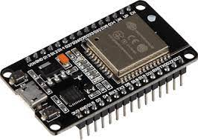

Gambar 2.1 Mikrokontroler ESP32

### Arduino IDE

Arduino IDE merupakan perangkat lunak untuk pemrograman pada *platform* Arduino. *Software* ini berfungsi untuk menulis, mem-debug, dan meng-upload kode ke papan Arduino. Arduino IDE memiki antarmuka pengguna yang intuitif dan memudahkan pengembangan proyek dengan Arduino, baik untuk pemula maupun yang berpengalaman. IDE ini juga memiliki beberapa fitur bantuan, seperti ­*auto-complete,* pemformatan kode, dan *error checking,* yang mempermudah pemrograman dan mengurangi waktu yang dibutuhkan untuk memecahkan masalah.

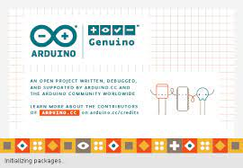

Gambar 2. 2 Arduino IDE

### Sensor IMU MPU6050

MPU6050 adalah sebuah sensor gerakan enam sumbu yang mengkombinasikan sebuah *accelerometer* tiga sumbu dan sebuah *gyroscope* tiga sumbu pada satu *chip*. Sensor ini biasa digunakan dalam aplikasi seperti robotika, drone, dan gaming di mana *tracking* gerakan yang tepat diperlukan. MPU6050 dirancang untuk mengukur akselerasi linier dan kecepatan sudut dan memberikan hasil yang akurat dan dapat diandalkan.

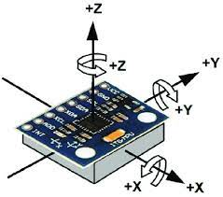

Gambar 2.3 Sensor IMU MPU6050

### Light Emitting Diode

Light emitting diode (LED) adalah sebuah semikonduktor yang menghasilkan cahaya ketika diberikan tegangan listrik. LED biasanya digunakan sebagai pengganti lampu pijar dan neon pada berbagai perangkat elektronik seperti lampu penerangan, layar display pada perangkat elektronik, dan indicator status pada perangkat elektronik. LED memiliki beberapa keunggulan dibandingkan lampu pijar, antara lain daya tahan yang lebih lama, penggunaan energi yang lebih efisien, dan ukuran yang lebih kecil.

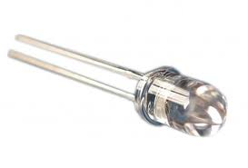

Gambar 2.4 LED

### Printed Circuit Board

Printed circuit board (PCB) adalah sebuah plat atau papan sirkuit elektronik yang terbuat dari bahan isolator yang dilapisi dengan jalur tembaga. PCB digunakan untuk menyusun dan menghubungkan komponen elektronik pada sebuah perangkat elektronik. PCB memungkinkan untuk menyusun dan memperbaiki komponen elektronik dengan mudah dan cepat karena sirkuitnya rapi dan tersolder dengan baik pada plat tembaga.

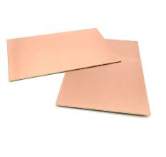

Gambar 2.5 Printed Circuit Board

### Baterai

Baterai merupan perangkat elektrokimia yang menghasilkan energi listrik dari reaksi kimia yang terjadi didalamnya. Baterai terdiri dari satu atau lebih sel elektrokimia yang dihubungkan secara seri atau paralel untuk menghasilkan voltasi dan arus listrik yang diperlukan untuk memasok daya ke berbagai perangkat elektronik.

Baterai biasanya terdiri dari dua elektroda, yaitu anoda dan katoda, yang terpisah oleh elektrolit. Saat baterai dihubungkan ke suatu rangkaian yang memerlukan listrik, reaksi kimia akan terjadi didalamnya, menghasilkan electron yang mengalir melalui kabel dan menghasilkan arus listrik. Saat baterai habis, reaksi kimia di dalamnya sudah tidak lagi berlangsung, dan baterai harus diisi ulang atau diganti dengan baterai yang baru.

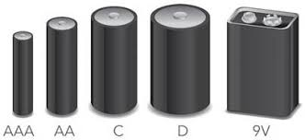

Gambar 2.6 Baterai

## Hipotesis

Alat akan dapat mengirimkan pesan kepada *smarthphone* orang terdekat pengendara ketika sensor MPU6050 menghasilkan sudut kemiringan 70 derajat dan -70 derajat.

# METODE PROYEK AKHIR

## Bahan

Lokasi pengambilan sampel dilakukan di tempat parkir Gedung Herman Yohanes Departemen Teknik Elektro dan Informatika Sekolah Vokasi Universitas Gadjah Mada. Sistem dari prototipe alat ini terdiri dari MPU6050 sebagai sensor yang digunakan, ESP32 sebagai mikrokontroler yang digunakan, LED sebagai indikator apakah alat sudah menyambung dengan WiFi atau belum, dan *battery* sebagai *power supply*. Perangkat akan dipasangkan kepada sebuah sepeda sebagai pengganti motor. Jika perangkat ini berada pada sudut kemiringan tertentu, sistem akan mengindikasikan bahwa pengendara mengalami kecelakaan dan sistem akan mengirimkan sebuah pemberitahuan kepada *smartphone* orang terdekat pengendara. Berikut Tabel 3.1 adalah bahan yang dibutuhkan:

Tabel 3.1 Bahan

|  |  |  |  |  |  |
| --- | --- | --- | --- | --- | --- |
| No | Bahan | Spesifikasi | Jumlah | Satuan | Keterangan |
| 1 | Mikrokontroler ESP32 | - | 1 | Buah | Mikrokontroler |
| 2 | Sensor IMU MPU6050 | - | 1 | Buah | Sensor |
| 3 | LED | - | 2 | Buah | Indikator ON/OFF |
| 4 | PCB | *Single Sided* | 1 | Meter | Media penghubung komponen |
| 5 | Timah Solder | Diameter 0,8 mm | 1 | Meter | - |
| 6 | Baterai/*Power Bank* | 10.000 mAh | 1 | Buah | *Power supply* |

## Peralatan

Perancangan dan pembuatan perangkat diperlukan alat untuk merakit sehingga dapat tercipta sesuai dengan apa yang diinginkan. Adapun alat dan yang digunakan dapat dilihat pada Tabel 3.2.

Tabel 3.2 Alat

|  |  |  |  |  |  |
| --- | --- | --- | --- | --- | --- |
| No | Alat | Spesifikasi | Jumlah | Satuan | Keterangan |
| 1 | Solder | - | 1 | Buah | - |
| 2 | Tang | Gunting | 1 | Buah | - |
| 3 | Mesin Bor | - | 1 | Buah | - |
| 4 | Pencetak PCB | - | 1 | Buah | - |
| 5 | Multimeter | - | 1 | Buah | - |

## Tahapan Proyek Akhir

Tahapan yang akan dilakukan dalam proyek akhir sistem pemberitahuan kecelakaan pada motor menggunakan mikrokontroler ESP32 dengan sensor MPU6050, yaitu:

1. Definisi Tujuan

Sistem pemberitahuan kecelakaan pada motor menggunakan mikrokontroler ESP32 dengan sensor MPU6050 bertujuan untuk dapat mengirimkan pesan kepada *smartphone* orang terdekat pengendara. Namun proyek ini hanya sebatas prototipe yang menggunakan sepeda untuk menggantikan fungsi dari motor. Jenis proyek akhir ini merupakan eksperimen apakah sistem yang telah dibuat dapat berjalan dengan baik atau tidak.

1. Perencanaan

Proyek akhir ini akan dimulai dengan membaca dan mempelajari berbagai literatur terkait proyek yang akan dibuat, mengumpulkan alat dan bahan yang diperlukan untuk menunjang kemudahan dalam mengerjakan proyek akhir, perancangan *software*, perancangan elektronis, perancangan *hardware,* serta berkonsultasi dengan dosen pembimbing proyek akhir*.*

1. Pelaksanaan

Pembuatan *software*, pembuatan elektronis, pembuatan *hardware.*

1. Monitoring dan Pengendalian

Sistem pemberitahuan kecelakaan pada motor menggunakan mikrokontroler ESP32 dengan senor MPU6050 tidak luput dari permasalahan yang terjadi ketika proses pelaksanaan berlangsung, maka dari itu diperlukan monitoring dan pengendalian agar permasalahan dapat diatasi sesegera mungkin.

1. Penyelesaian

Menguji dan mengambil data dari sistem yang telah dibuat dan dianalisis apakah sistem dapat bekerja dengan baik untuk digunakan.

1. Evaluasi

Memberikan kesimpulan dan saran dari proyek akhir yang telah dilakukan.

## Perancangan Alat

### Konsep Sistem

Sistem dari prototipe perangkat ini adalah perangkat akan dipasangkan kepada sebuah sepeda sebagai pengganti sepeda motor. Perangkat ini terdiri dari sensor MPU6050, mikrokontroler ESP32, dan *battery* sebagai *power supply*. Jika perangkat ini berada pada sudut kemiringan tertentu, sistem akan mengindikasikan bahwa pengendara mengalami kecelakaan dan sistem akan mengirimkan sebuah pemberitahuan kepada *smartphone* orang terdekat pengendara. Berikut Gambar 3.1adalah konsep sistem yang akan dibuat:

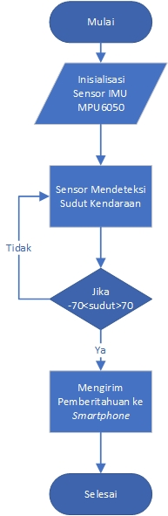

Gambar 3.1 Konsep Sistem

### Diagram *Hardware*

Blok diagram sistem yang akan dibuat dapat dilihat seperti pada Gambar 3.2 berikut:

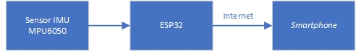

Gambar 3.2 Blok Diagram

Pada Gambar 3.2 menggambarkan ESP32 menjadi mikrokontroler perangkat yang akan dibuat kemuadian terdapat masukkan berupa sensor IMU MPU6050 yang akan mendeteksi stabilitas kendaraan berupa sudut. Jika sudut yang dihasilkan oleh sensor berjumlah lebih dari 70 derajat dan -70 derajat akan terindikasi bahwa kendaraan tidak stabil dan bisa diasumsikan kendaraan terjatuh yang akan membuat mikrokontroler ESP32 yang sudah tersedia modul Wifi di dalamnya yang sudah terkoneksi dengan internet pengguna akan memberikan pemberitahuan berupa notifikasi kepada *smartphone* orang terdekat pengendara.

### Perancangan *Software*

Perangkat yang digunakan pada penelitian ini terdiri dari sensor IMU dan ESP32. Sensor IMU digunakan untuk membaca data akselerasi dengan arah x, arah y, dan arah z (selanjutnya disebut ax, ay, dan az), namun yang akan digunakan hanyalah arah x atau ax. ESP32 digunakan untuk membaca dan menerima data akselerasi dari sensor IMU dan melakukan proses perhitungan hasil prediksi sudut kemiringan arah condong ke kiri/kanan. Proses yang dilakukan dalam perancangan untuk menentukan  sudut kemiringan ditunjukkan pada Gambar 3.3:

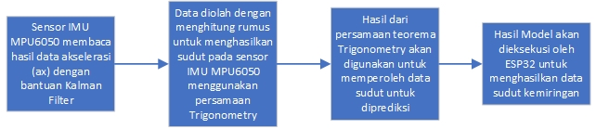

Gambar 3.3 Perancangan Sistem IMU MPU6050

Sensor IMU membaca data akselerasi (ax) untuk berbagai kemiringan, namun data yang dihasilkan tidak cukup stabil. Oleh sebab itu pada proses pembacaan data akselerasi tersebut ditambahkan Kalman Filter sehingga data yang terbaca dengan baik untuk sudut kemiringan condong kiri atau kanan. Sudut dipilih condong kiri/kanan karena hasil dari perancangan ini akan digunakan untuk mengetahui sudut elevasi jalan pada kendaraan sepeda motor yang kemungkinan mengalami pergerakan tersebut. Kemudian untuk menghasilkan data keluaran akselerasi x *axis* atau *pitch* digunakan persamaan *trigonometry*:

$$\tan{θ }= \frac{ay}{az}$$

$$θ= \tan^{-1}{\frac{ay}{az}}=atan2{ (ay*az )}$$

### Perancangan Elektronik

Adapun rancangan elektronis dari perangkat yang akan dibuat seperti pada Gambar 3.4 :

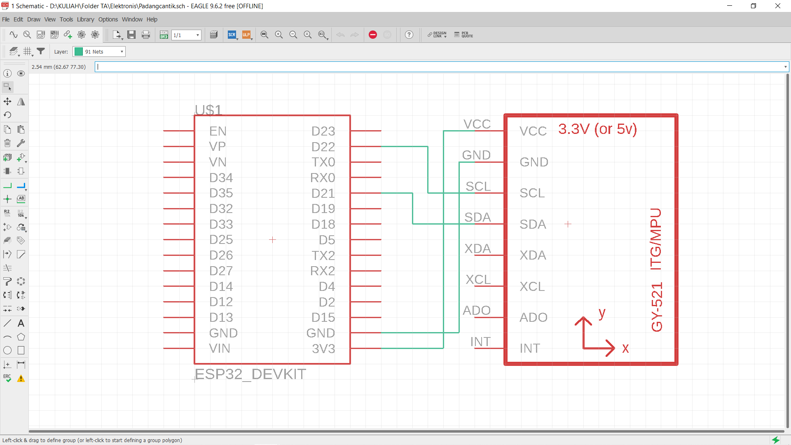

Gambar 3.4 Skematik Perangkat

Dari sensor IMU MPU6050 hanya 4 pin yang disambungkan kepada mikrokontroller ESP32 karena menggunakan komunikasi *Inter Integrated Circuit* (I2C) yaitu, VCC (3.3 V – 5V) yang disambungkan kepada pin 3V3 mikrokontroler, Ground (GND) disambungkan kepada pin GND mikrokontroller, SCL disambungkan kepada pin D22 yang merupakan pin SCL mikrokontroler, dan SCA disambungkan kepada pin D21 yang merupakan pin SDA mikrokontroler.

### Desain Mekanikal

Prototipe sistem pemberitahuan kecelakaan pada motor menggunakan mikrokontroler ESP32 dengan sensor MPU6050 ini akan dipasangkan pada sepeda yang akan diletakkan pada bawah tempat duduk pengendara.

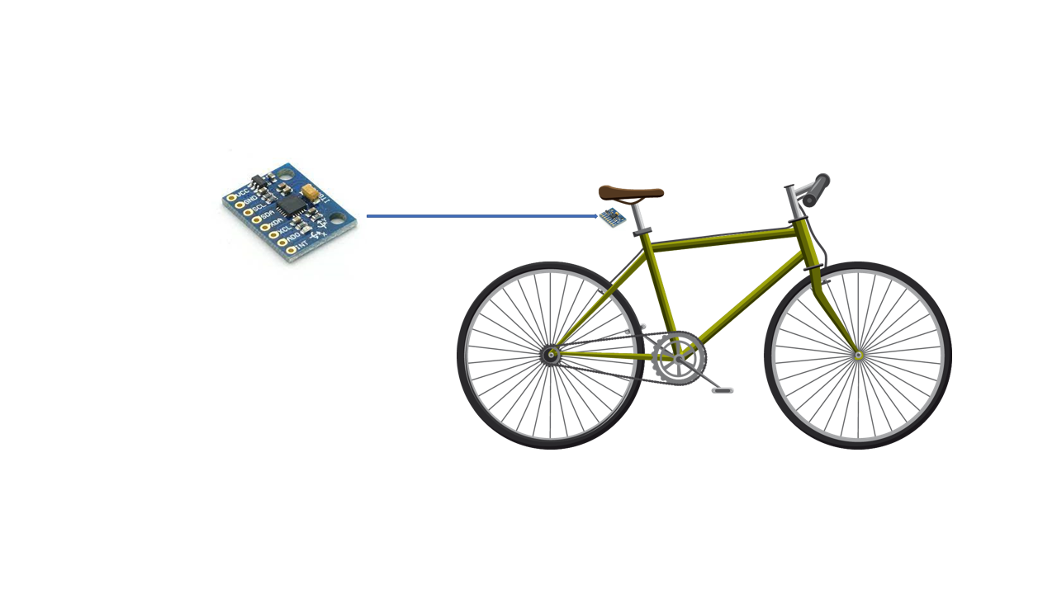

Gambar 3.5 Desain Mekanikal

## Analisis Data

Dalam pengujian alat akan dilakukan perbadingan alat yang tidak menggunakan filter dan yang menggunakan Kalman Filter. Masing-masing akan diuji dengan diberikan beberapa *delay* yaitu 500, 400, 300, 200, 100, dan 0 yang akan diulang sebanyak 10 kali condong kanan dan 10 kali condong kiri pada setiap *delay* yang diberikan.

# DAFTAR PUSTAKA

Firman, B. (2016). Implementasi Sensor IMU MPU6050 Berbasis Serial I2C pada Self-Balancing Robot. *Jurnal Teknologi Technoscientia*, 18–24.

Mubarak, V. M. T., Syauqy, D., & Ichsan, M. H. H. (2018). Implementasi Wearable Device Untuk Klasifikasi Postur Keadaan Tubuh Berbasis Data Sensor MPU6050 Menggunakan Metode Naive Bayes. *J. Pengemb. Teknol. Inf. Dan Ilmu Komput. e-ISSN*, *2548*(12), 964X.

Purnamasari, A. I., & Setiawan, A. (2019). Pengembangan Passive Infrared Sensor (PIR) HC-SR501 dengan Microcontrollers ESP32-CAM Berbasiskan Internet of Things (IoT) dan Smart Home sebagai Deteksi Gerak untuk Keamanan Perumahan. *Prosiding SISFOTEK*, *3*(1), 148–154.

SARTIKA, E. M., GANY, A., & YUVENS, V. (2020). Implementasi Sensor IMU untuk mengetahui Sudut Elevasi Kendaraan menggunakan Metode Least Square. *ELKOMIKA: Jurnal Teknik Energi Elektrik, Teknik Telekomunikasi, & Teknik Elektronika*, *8*(2), 301.

Setiawan, A., Muid, A., & Nirmala, I. (2018). Rancang Bangun Alat Pendeteksi Kerusakan Bearing pada Kendaraan Roda Empat menggunakan Metode KNN (K-Nearest Neighbor). *POSITRON*, *8*(2), 31–38.